# BAB IV

HASIL DAN PEMBAHASAN

1. Pengujian dan Analisis

Setelah berhasil melakukan perancangan terhadap alat, maka akan dilakukan pengujian untuk memastikan seluruh sistem dari alat dapat bekerja sebagaimana mestinya. Ada beberapa sistem yang akan diuji diantaranya pengujian koneksi alat ke *WiFi*, pengujian tampilan LCD, pengujian akurasi debit dan volume air, pengujian mengatur nilai batas volume air, pengujian sistem peringatan jumlah pemakaian air berlebihan dan pengujian me-*reset* volume air.

1. Pengujian Koneksi ke *WiFi*

Pertama akan dilakukan pengujian dengan menghubungkan alat yang telah dirancang ke *SSID WiFi* yang dituju. Pada pembahasan di bagian perancangan, mikrokontroler *NodeMCU ESP8266* diatur untuk terhubung ke *SSID WiFi* “mywifi”. Untuk mengetahui apakah alatsudah terhubung ke *SSID WiFi* “mywifi”, maka mikrokontroler *NodeMCU ESP8266* dipasang *USB port* ke komputer sambil membuka aplikasi *Arduino IDE* kemudian membuka *serial monitor*.

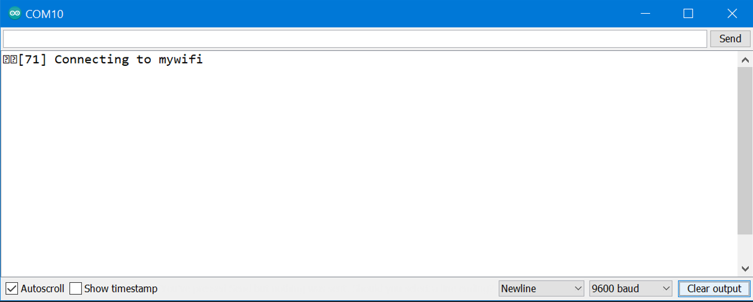

Gambar 4.1 Tampilan *Serial Monitor* Ketika Belum Terhubung Ke *WiFi*

Pada Gambar 4.1, ketika alat belum terhubung atau sedang mencoba terhubung ke *SSID WiFi* “mywifi”, *serial monitor* menampilkan tulisan “Connecting to mywifi”. Ketika alat belum terhubung ke *SSID WiFi* “mywifi”, maka LCD tidak akan menampilkan teks seperti yang dapat dilihat pada Gambar 4.2.

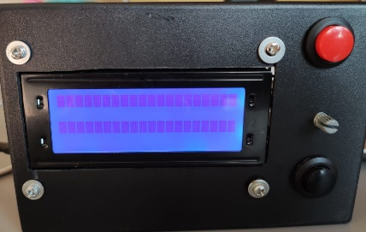

Gambar 4.2 LCD Ketika Alat Belum Terhubung Ke *WiFi*

Seperti yang ditampilkan pada Gambar 4.2, ketika alat belum terhubung ke *SSID WiFi* “mywifi”, LCD hanya menampilkan sebuah kotak – kotak. Lalu pada tampilan aplikasi *blynk* juga terdapat sebuah indikator untuk memberitahu apakah alat sudah terhubung ke *WiFi* yang dituju atau belum.

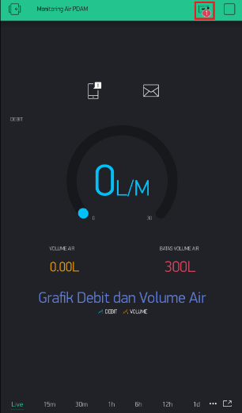

Gambar 4.3 *Blynk* Ketika Alat Mati Atau Tidak Tersambung *WiFi*

Seperti yang dapat dilihat pada Gambar 4.3, ketika alat mati atau tidak tersambung dengan *SSID WiFi* “mywifi”, maka *blynk* memberikan sebuah indikator seperti yang ditampilkan pada Gambar 4.3 di dalam kotak garis merah.

Namun ketika alat sudah berhasil terhubung ke *SSID WiFi* “mywifi”, maka *serial monitor* akan menampilkan informasi bahwa alat sudah berhasil terhubung ke *SSID WiFi* “mywifi”. Untuk lebih jelasnya dapat dilihat pada Gambar 4.4.

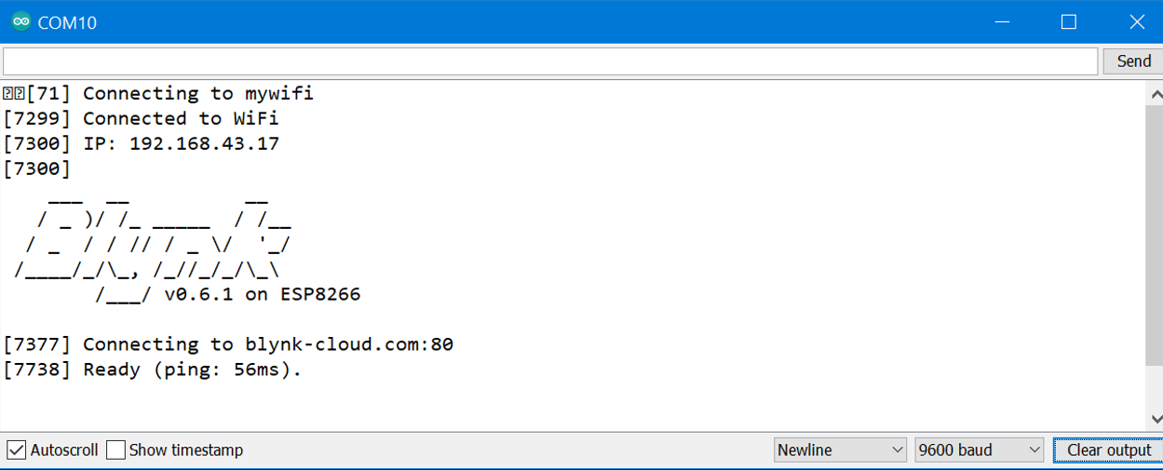

Gambar 4.4 Tampilan *Serial Monitor* Ketika Berhasil Terhubung Ke *WiFi*

Ketika alat berhasil terhubung ke *SSID WiFi* “mywifi”, *serial monitor* menampilkan tulisan “Connected to WiFi” dan menampilkan *IP Adress* dari *SSID WiFi* tersebut. Selanjutnya, tampilan LCD akan berubah dengan menampilkan sebuah teks seperti yang dapat dilihat pada Gambar 4.5.

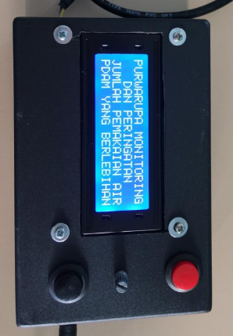

Gambar 4.5 LCD Ketika Berhasil Terhubung Ke *WiFi*

Seperti yang sudah ditampilkan pada Gambar 4.5, ketika alat sudah terhubung ke *SSID WiFi* “mywifi”, maka LCD akan menampilkan sebuah teks PURWARUPA MONITORING DAN PERINGATAN JUMLAH PEMAKAIAN AIR PDAM YANG BERLEBIHAN“. Lalu untuk tampilan *blynk*, ketika alat sudah menyala dan berhasil terhubung ke *SSID WiFi* “mywifi”, maka indikator alat *offline* seperti yang ditampilkan pada Gambar 4.3 sebelumnya akan menghilang.

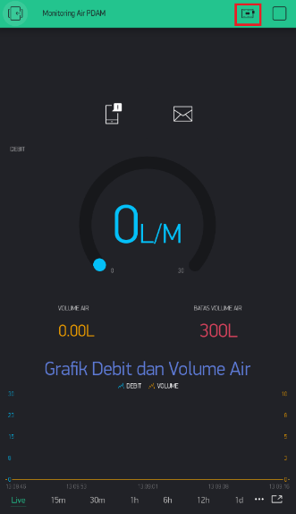

Gambar 4.6 *Blynk* Ketika Alat Menyala Atau Tersambung *WiFi*

1. Pengujian Tampilan LCD

Setelah alat diuji dan berhasil terhubung dengan *SSID WiFi* yang sudah ditetapkan sebelumnya yaitu *SSID WiFi* “mywifi”, berikutnya akan diuji tampilan LCD apakah seluruh informasi dari LCD sudah ditampilkan dengan baik atau tidak.

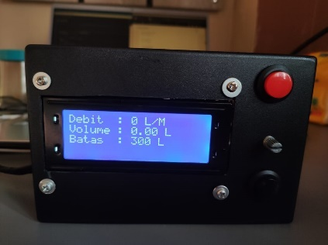

Gambar 4.7 Tampilan Utama LCD Pada Kondisi Awal

Seperti yang ditampilkan pada Gambar 4.7, ini adalah tampilan utama LCD yang menampilkan beberapa informasi. Untuk analisa dan kesimpulannya dapat dilihat pada Tabel 4.1

Tabel 4.1 Tampilan Utama LCD Pada Kondisi Awal

|  |  |  |  |
| --- | --- | --- | --- |
| **Baris** | **Nama Informasi** | **Nilai yang Ditampilkan** | **Kesimpulan** |
| Pertama | Debit Air | Debit : 0.00 L/M | Valid |
| Kedua | Volume Air | Volume : 0.00 L | Valid |
| Ketiga | Batas Volume Air | Batas : 300 L | Valid |

Berdasarkan tabel tersebut, ketika alat baru pertama dinyalakan, nilai debit dan volume air pada LCD tersebut masih menampilkan nilai 0, dikarenakan belum ada perubahan yang terjadi pada alat. Untuk nilai batas volume air berhasil ditampilkan yaitu menampilkan nilai yaitu “300 L” dan nilai ini dapat berubah tergantung dari arah putaran *potensiometer*. Ketika sensor *water flow* dialiri oleh air, nilai debit air akan berubah sehingga nilai dari volume air juga berubah.

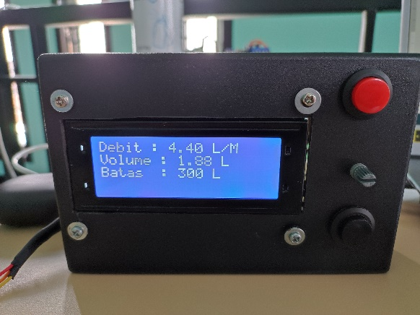

Gambar 4.8 Tampilan LCD Ketika Sensor *Water* *Flow* Dialiri Air

Seperti yang ditampilkan pada Gambar 4.8, ketika sensor *water flow* dialiri oleh air, maka nilai debit dan volume air akan berubah sesuai dengan debit air yang mengalir.

1. Pengujian Sinkronisasi Data Pada LCD dan *Blynk*

Pengujian ini akan mencoba melihat bagaimana data yang ditampilkan oleh LCD dan *Blynk* apakah sudah sesuai dengan yang diharapkan atau belum. Pengujian ini terbagi beberapa bagian yaitu bagian pertama dengan menggunakan *smartphone* yang *SSID WiFi* nya sama dengan *SSID WiFi* yang disambung oleh mikrokontroler *NodeMCU ESP8266* pada alat yaitu *SSID WiFi* “mywifi”. Lalu pengujian berikutnya mencoba menggunakan *smartphone* dengan *SSID WiFi* yang berbeda dari “mywifi”. Lalu mencoba menggunakan *smartphone* lebih dari satu.

1. Pengujian Sinkronisasi Dengan *SSID WiFi* yang Sama

Pengujian ini akan mencoba membandingkan data yang ditampilkan pada LCD dan *blynk* pada *smartphone*. Pertama alat akan dinyalakan dan tersambung secara otomatis ke *SSID WiFi* “mywifi”. Selanjutnya *smartphone* yang akan membuka aplikasi *blynk* akan disambung ke *SSID WiFi* yang sama yaitu “mywifi”.

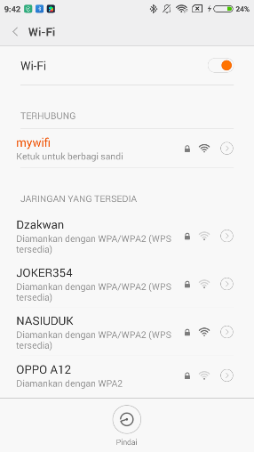

Gambar 4.9 *Smartphone* Terhubung Ke *SSID* *WiFi* “mywifi”

Selanjutnya *smartphone* tersebut akan dibuka aplikasi *blynk*, kemudian sensor *water flow* akan dialiri air sehingga nilai debit dan volume air akan berubah dan akan diamati apakah data yang ditampilkan pada LCD dan *blynk* pada *smartphone* tersebut sudah sama atau tidak.

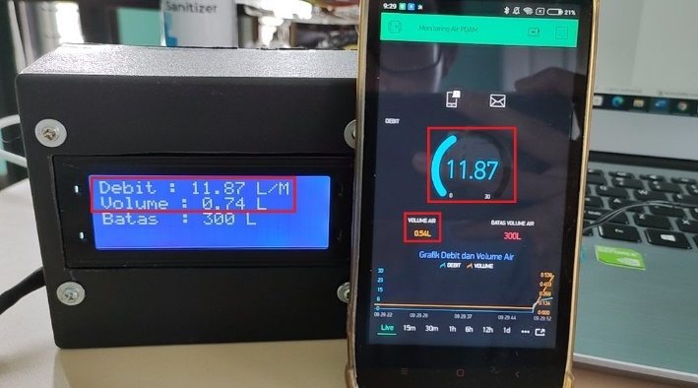

Gambar 4.10 Pengamatan Data Pada LCD dan *Blynk*

Berdasarkan pada Gambar 4.10, ketika sensor *water flow* dialiri oleh air, nilai debit dan volume air akan berubah. Nilai debit pada LCD dan blynk menampilkan nilai 11,87 L/M. Namun pada nilai volume air, LCD menampilkan nilai 0.74 L dan *blynk* menampilkan nilai 0.54 L. Jika diperhatikan nilai volume atau debit yang ditampilkan pada LCD dan *blynk* seperti berbeda, namun ketika ditunggu beberapa saat berikutnya, nilai *blynk* akan mengikuti nilai yang ditampilkan pada LCD yang artinya ada selisih waktu perubahan nilai data pada LCD dan *blynk*.

1. Pengujian Sinkronisasi Dengan *SSID WiFi* yang Berbeda

Pada pengujian ini alat akan dinyalakan dan tersambung secara otomatis ke *SSID WiFi* “mywifi”. Selanjutnya *smartphone* yang akan membuka aplikasi *blynk* akan disambung ke *SSID WiFi* yang berbeda. Seperti contoh pada pengujian ini, *smartphone* akan menggunakan *SSID WiFi* “SELTI”.

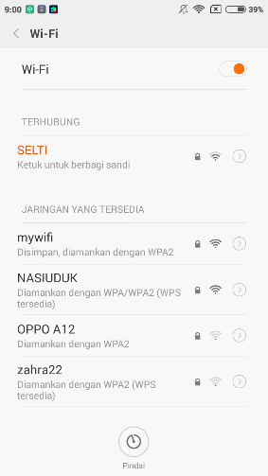

Gambar 4.11 *Smartphone* Terhubung ke *SSID* *WiFi* “SELTI”

Selanjutnya *smartphone* tersebut akan dibuka aplikasi *blynk*, kemudian sensor *water flow* akan dialiri air sehingga nilai debit dan volume air akan berubah dan akan diamati apakah data yang ditampilkan pada LCD dan *blynk* pada *smartphone* tersebut sudah sama atau tidak.

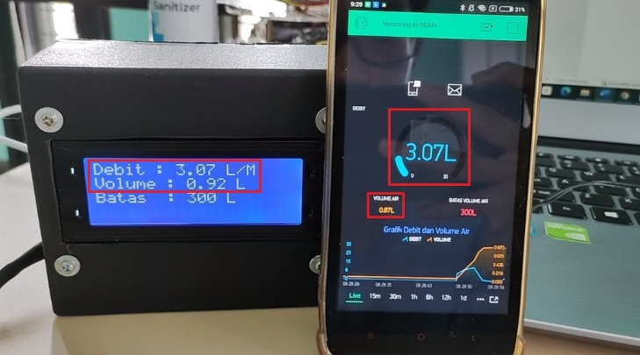

Gambar 4.12 Pengamatan Data Menggunakan *SSID* *WiFi* Berbeda

Berdasarkan dari pengamatan tersebut, meskipun alat terhubung ke *SSID WiFi* “mywifi” dan *smartphone* terhubung ke *SSID WiFi* “SELTI” yang artinya *SSID WiFi* antara alat dan *smartphone* berbeda, namun aplikasi *blynk* pada *smartphone* tersebut tetap dapat menampilkan data yang sesuai dengan yang ditampilkan pada LCD.

1. Pengujian Sinkronisasi Menggunakan Dua *Smartphone*

Pada pengujian ini, akan menggunakan dua *smartphone* dan keduanya akan disambung ke *SSID WiFi* yang berbeda. Seperti contoh *smartphone* kanan disambung ke *SSID WiFi* “mywifi” sedangkan *smartphone* kiri disambung ke *SSID WiFi* “SELTI”.

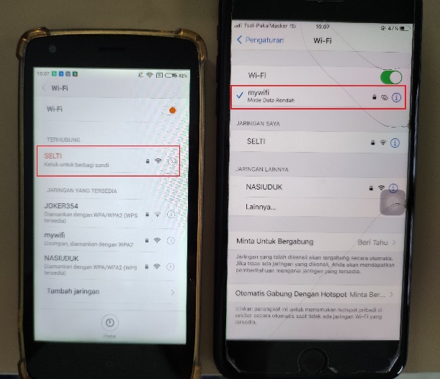

Gambar 4.13 Dua *Smartphone* Dengan Koneksi *SSID* *WiFi* yang Berbeda

Selanjutnya kedua *smartphone* tersebut akan dibuka aplikasi *blynk* dan akan diamati apakah kedua *smartphone* yang membuka aplikasi *blynk* dapat menampilkan data sehingga data pada alat dapat dilihat melalui *smartphone* lebih dari satu.

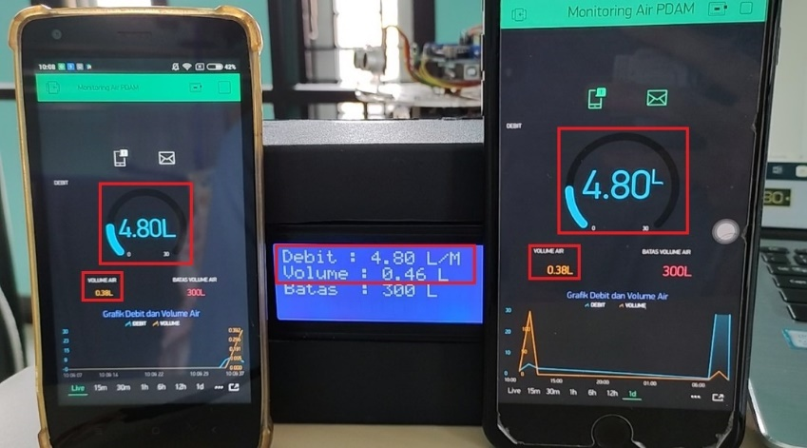

Gambar 4.14 Pengamatan Data Menggunakan Dua *Smartphone*

Berdasarkan yang ditampilkan pada Gambar 4.14 ketika menggunakan *smartphone* lebih dari satu, data yang ditampilkan oleh *blynk* di masing – masing *smartphone* tetap dapat ditampilkan sehingga jika ingin melihat data pada *blynk* menggunakan *smartphone* dengan *SSID WiFi* yang berbeda dan lebih dari satu *smartphone*, maka tetap dapat melakukan *monitoring* melalui *smartphone*.

1. Pengujian Akurasi Sensor *Water Flow*

Pengujian ini dilakukan untuk mengetahui ketika sensor *water flow* dialiri oleh air, akan diamati nilai debit air tersebut dan berapa besar akurasi terhadap nilai volume air yang ditampilkan. Pada pengujian ini, sensor *water flow* akan disambung ke aliran air yang di distribusikan oleh PDAM menggunakan pipa berdiameter ½ inch. Selanjutnya aliran air tersebut akan melewati sensor *water flow* dan air nya akan ditampung ke gelar ukur 5 liter dan air yang mengalir akan dihitung durasi nya menggunakan *stopwatch* untuk mengetahui debit air yang mengalir dan akan dibandingkan pengukuran pada gelar ukur dan nilai volume yang ditampilkan oleh alat. Untuk konfigurasi yang digunakan dapat dilihat pada Gambar 4.15.

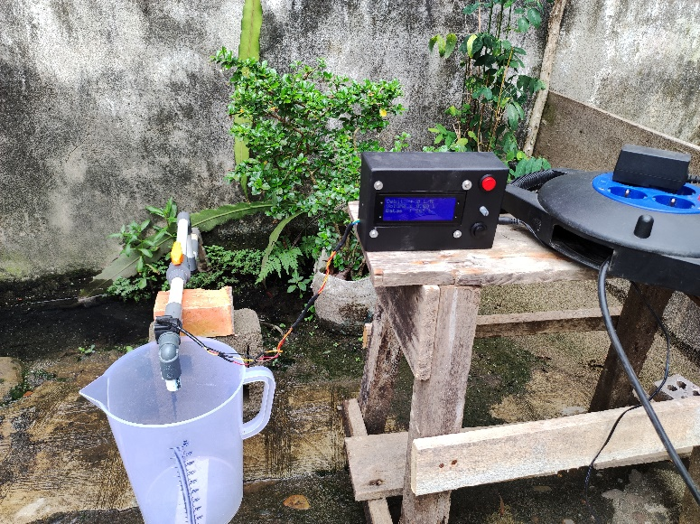

Gambar 4.15 Konfigurasi Melakukan Pengujian Debit dan Volume Air

Pengujian ini akan menggunakan beberapa parameter yaitu volume air yang ditampung pada gelas ukur, volume air yang ditampilkan oleh alat, nilai debit air yang ditampilkan oleh alat dan durasi air mengalir menggunakan *stopwatch* untuk mengetahui debit air secara *manual*. Pengujian akan dilakukan menggunakan durasi air yang berbeda sehingga akan menghasilkan volume air yang berbeda dan akan dibandingkan hasil pengukuran pada gelas ukur dan volume air pada alat. Untuk tabel pengujian dapat dilihat pada Tabel 4.2.

Tabel 4.2 Pengujian Pengukuran Debit dan Volume Air

|  |  |  |  |  |  |  |
| --- | --- | --- | --- | --- | --- | --- |
| **No** | **Durasi Air (Detik)** | **Volume Air Pada Alat (Liter)** | **Volume Air Pada Gelas Ukur (Liter)** | **Debit Air Manual (L/M)** | **Debit Air Pada Alat (L/M)** | **Error** |
| 1 | 10,18 | 1,57 | 1,75 | 10,31 | 9,25 | 10,29% |
| 2 | 10,07 | 1,56 | 1,75 | 10,43 | 9,29 | 10,86% |
| 3 | 15,24 | 2,40 | 2,70 | 10,63 | 9,45 | 11,11% |
| 4 | 15,12 | 2,44 | 2,70 | 10,71 | 9,68 | 9,63% |
| 5 | 20,00 | 3,17 | 3,60 | 10,80 | 9,51 | 11,94% |
| 6 | 24,49 | 3,96 | 4,45 | 10,90 | 9,70 | 11,01% |
| 7 | 26,95 | 4,26 | 4,80 | 10,69 | 9,48 | 11,25% |
| 8 | 27,54 | 4,41 | 4,90 | 10,68 | 9,61 | 10,00% |
| 9 | 27,59 | 5,00 | 4,46 | 9,70 | 10,87 | 12,11% |
| **Rata - Rata** | | | | **10,54** | **9,65** | **10,91%** |

Berdasarkan pengujian tersebut, dilakukan pengambil data sebanyak 9 kali. Dari 9 data tersebut diukur volume air dengan cara menyalakan sebuah kran air sehingga air mengalir melalui sensor *water flow* kemudian ditampung ke gelas ukur dan dihitung durasi nya. Lalu dilakukan juga pengukuran mengenai rata – rata debit air dari 9 kali pengujian tersebut. Untuk mendapatkan nilai debit air, digunakan rumus sebagai berikut.

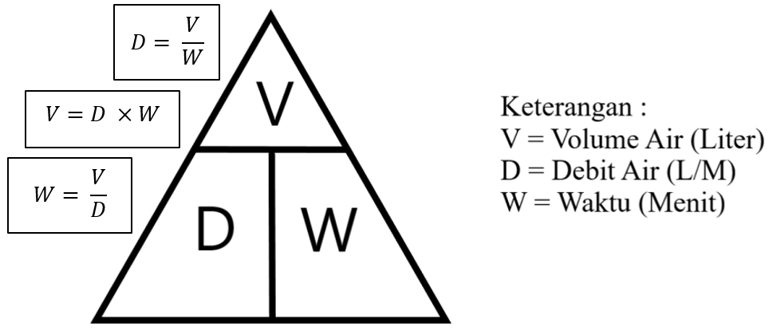

Gambar 4.16 Rumus Debit, Volume dan Waktu

Dengan menggunakan rumus tersebut, maka seluruh durasi yang didapatkan dari *stopwatch* akan diubah terlebih dahulu menjadi menit yaitu dengan membagi durasi detik dengan nilai 60. Selanjutnya jika menggunakan parameter volume air dari gelas ukur, maka didapatkan rata – rata debit air sebesar 10,54 L/M dan jika menggunakan parameter volume air dari pembacaan alat, maka didapatkan rata – rata debit air sebesar 9,65 L/M yang artinya ada selisih sebesar 0,89 L/M. Perbandingan hasil pengukuran volume air dari gelas ukur dan dari pengamatan alat dilakukan sebanyak 9 kali yang masing – masing dari sampel pengujian menghasilkan persentase *error* yang berbeda. Untuk mendapatkan nilai *error* digunakan rumus sebagai berikut.



Gambar 4.17 Rumus Error Pada Pengukuran Volume Air

Selanjutnya, setelah mendapatkan nilai *error* dari masing – masing sampel pengujian, maka nilai dari 9 sampel *error* akan di rata-ratakan dan didapatkan rata – rata *error* sebesar 10,91%. Ketika sensor *water flow* dialiri oleh air yang dilakukan pada tempat dilakukan pengujian, LCD dan aplikasi *blynk* menampilkan nilai debit sebagai berikut.

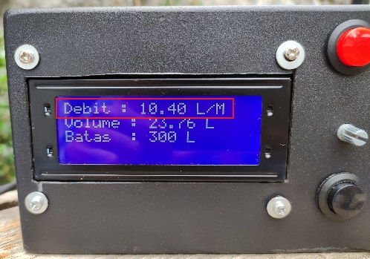

Gambar 4.18 Nilai Debit Pada LCD Ketika Dialiri Air Pada Tempat Pengujian

Berdasarkan pada Gambar 4.18, saat itu ditampilkan nilai debit pada LCD dengan nilai sebesar 10,40 L/M. Namun nilai yang ditampilkan pada LCD tersebut dapat berubah sesuai dengan tingkat debit air karena nilai yang ditampilkan pada LCD bukanlah nilai rata-rata debit air. Lalu pada aplikasi *blynk,* untuk nilai debit yang ditampilkan juga sama dengan yang ditampilkan pada LCD.

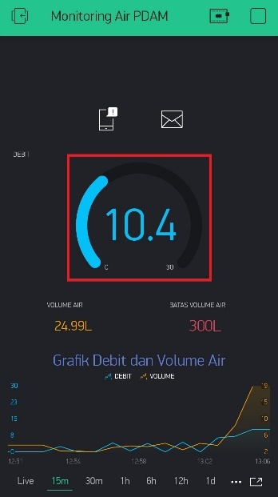

Gambar 4.19 Nilai Debit Pada LCD Ketika Dialiri Air Pada Tempat Pengujian

1. Pengujian Mengatur *Reset* Volume Air

Pengujian ini dilakukan untuk me-*reset* volume air yang sudah terukur. Pada pengujian ini, sensor *water flow* akan dialiri oleh air kemudian *push button* hitam akan ditekan dan diamati apakah setelah *push button* hitam ditekan nilai volume air di-*reset* menjadi 0 berhasil atau tidak. Pengujian ini akan mengambil beberapa kali pengambilan data sehingga dapat disimpulkan apakah pengujian ini berhasil tidak.

Tabel 4.3 Pengujian *Reset* Volume Air

|  |  |  |  |  |
| --- | --- | --- | --- | --- |
| **No** | **Volume Air Sebelum Di-*Reset*** | **Volume Air Setelah Di­-*Reset*** | **Nilai Volume Air yang Dikirim ke *Email* Setelah Di-*Reset*** | **Kesimpulan** |
| 1 | 1,68L | 0L | 1,684L | Valid |
| 2 | 1,65L | 0L | 1,649L | Valid |
| 3 | 2,29L | 0L | 2,289L | Valid |
| 4 | 2,38L | 0L | 2,376L | Valid |
| 5 | 3,07L | 0L | 3,067L | Valid |

Berdasarkan 5 kali pengujian yang telah dilakukan, didapatkan bahwa seluruh sampel dari pengujian tersebut sudah bekerja dengan baik sehingga ketika alat ini dialiri oleh air, maka nilai volume air dapat di*-reset* cukup dengan menekan *push button* hitam tanpa harus mematikan alat kemudian menyalakannya lagi. Kemudian setelah nilai volume air di-*reset* didapatkan bahwa *blynk* berhasil mengirimkan *email* yang berisikan nilai volume air sebelum di-*reset*. Dari pengujian yang telah dilakukan, dapat disimpulkan bahwa sistem untuk me-*reset* volume air sudah bekerja dengan baik sehingga pengguna dapat melihat nilai volume air sebelum di­-*reset*. Untuk contoh gambar hasil tampilan nilai volume air sebelum dan setelah di*-reset* dapat dilihat pada Gambar 4.20 dan Gambar 4.21.

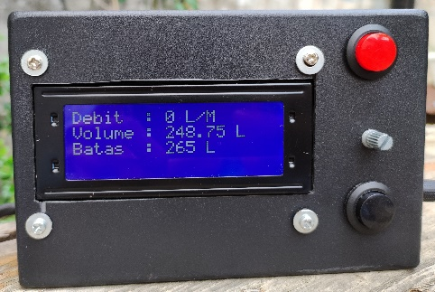

Gambar 4.20 Volume Air Sebelum Di-*Reset*

Seperti yang ditampilkan pada Gambar 4.20, nilai volume air sebelum di-*reset* adalah 248,75 Liter dan jika *push button* hitam ditekan, maka nilai volume air akan langsung menjadi 0 Liter. Untuk hasil nilai volume air setelah di-*reset* dapat dilihat pada Gambar 4.21.

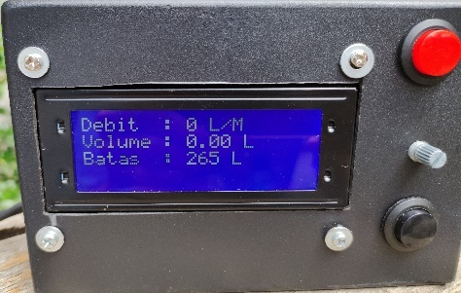

Gambar 4.21 Volume Air Setelah Di-*Reset*

Setelah nilai volume air di-*reset* berikut contoh mengenai hasil dari *blynk* yang mengirimkan *email*, dapat dilihat pada Gambar 4.22.

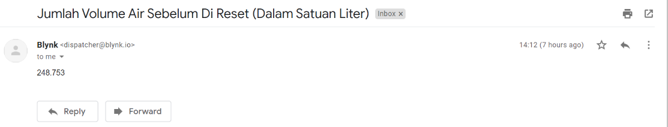

Gambar 4.22 *Email* Mengenai Volume Air Terakhir Sebelum Di-*Reset*

Setelah nilai volume air di-*reset*, ditampilkan nilai sebesar 248,753, sedangkan LCD pada alat menampilkan nilai sebesar 248,75. Hal ini disebabkan nilai yang ditampilkan pada *email* menggunakan bilangan desimal 3 digit dibelakang koma, sedangkan pada LCD dan *blynk* menggunakan bilangan desimal 2 digit dibelakang koma.

1. Pengujian Menentukan Batas Volume Air

Pengujian ini dilakukan untuk mengatur nilai batas volume air untuk mengaktifkan sistem peringatan jumlah pemakaian air yang berlebihan. Nilai batas volume air diatur dengan menggunakan *potensiometer*. Pada pengujian ini, nilai *potensiometer* akan dicoba diputar kearah paling kiri dan paling kanan dan diamati berapa nilai batas volume air yang ditampilkan.

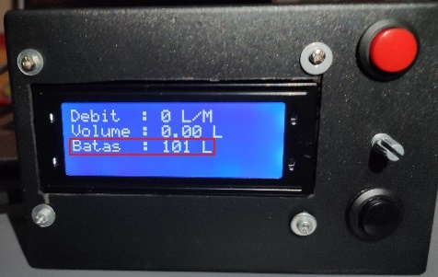

Gambar 4.23 Nilai Batas Volume Air Ketika *Potensiometer* Diatur Paling Kiri

Berdasarkan pada Gambar 4.23, ketika *potensiometer* diatur kearah paling kiri maka nilai batas air menampilkan nilai sebesar 101 L. Lalu ketika *potensiometer* diputar kearah paling kanan maka nilai batas volume air menampilkan nilai sebesar 300 L sehingga pada pengujian ini, sistem untuk mengatur nilai batas volume air sudah bekerja dengan baik.

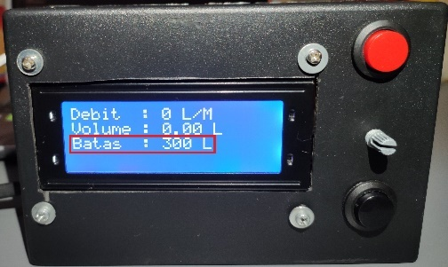

Gambar 4.24 Nilai Batas Volume Air Ketika *Potensiometer* Diatur Paling Kanan

1. Pengujian Sistem Peringatan Jumlah Pemakaian Air Berlebihan

Pada pengujian ini, akan dilakukan percobaan dengan menguji apakah sistem peringatan dari alat ini sudah bekerja dengan baik atau belum. Sebagai patokan dari pemakaian air hemat atau tidak, maka terlebih dahulu akan dilakukan pengujian untuk mengetahui berapa rata-rata jumlah pemakaian air yang digunakan. Untuk hal tersebut, sensor *water flow* akan disambung ke aliran air PDAM dan akan digunakan air tersebut dan diukur rata-rata jumlah pemakaian air. Untuk hasil pengukuran dapat dilihat pada Tabel 4.4.

Tabel 4.4 Pengujian Pemakaian Air yang Digunakan Selama 3 Hari

|  |  |
| --- | --- |
| **Tanggal** | **Volume Air (Liter)** |
| 15 Mei 2022 | 244,29 |
| 16 Mei 2022 | 253,48 |
| 17 Mei 2022 | 284,99 |
| **Rata – Rata Volume Air (Liter)** | 265 |

Berdasarkan hasil pengujian tersebut, didapatkan bahwa pada hari pertama jumlah pemakaian air atau volume air yang terukur adalah 244,29 Liter, selanjutnya pada hari kedua didapatkan nilai volume air yang terukur adalah 253,48 Liter. Dan pada hari ketiga nilai pemakaian air yang digunakan adalah 284,99 Liter. Hasil dari ketiga nilai volume air tersebut akan dibagi dengan 3 dikarenakan dilakukan pengujian sebanyak 3 kali sehingga nilai rata – rata volume air yang digunakan adalah 264,64 Liter. Namun nilai ini dijadikan bilangan bulat sehingga rata – rata pemakaian air adalah 265 Liter. Nilai 265 Liter ini akan digunakan sebagai acuan apakah pemakaian air hemat atau tidak.

Pada pengujian ini, sensor *water flow* akan dialiri oleh air sehingga nilai volume air akan bertambah sampai melewati nilai batas volume air. Nilai batas volume air akan diatur menjadi 265 Liter. Selanjutnya ketika nilai volume air sudah melewati 265 Liter, akan diamati apakah *buzzer* dan aplikasi *blynk* mengirimkan notifikasi dan *email* ke pengguna. Untuk hasil pengujiannya dapat dilihat pada Tabel 4.5.

Tabel 4.5 Hasil Pengujian Sistem Peringatan Pemakaian Air Berlebihan

|  |  |  |  |  |  |  |
| --- | --- | --- | --- | --- | --- | --- |
| **No** | **Volume Air (Liter)** | **Notifikasi Blynk** | ***Email Blynk*** | **Kondisi *Buzzer*** | **Kondisi *Buzzer* Ketika *Push Button* Ditekan** | **Kesimpulan** |
| 1 | 79,50 | Tidak Ada | Tidak Ada | Tidak Aktif | Tidak Aktif | Valid |
| 2 | 265,17 | Muncul | Terkirim | Aktif | Tidak Aktif | Valid |
| 3 | 139,17 | Tidak Ada | Tidak Ada | Tidak Aktif | Tidak Aktif | Valid |
| 4 | 283,00 | Muncul | Terkirim | Aktif | Tidak Aktif | Valid |
| 5 | 213,33 | Tidak Ada | Tidak Ada | Tidak Aktif | Tidak Aktif | Valid |
| 6 | 306,83 | Muncul | Terkirim | Aktif | Mati | Valid |

Berdasarkan hasil dari pengujian yang ditampilkan pada Tabel 4.5, ketika nilai volume air belum melewati 265 Liter, maka *blynk* tidak mengirimkan notifikasi dan *email* ke pengguna. Lalu, kondisi *buzzer* tidak aktif. Jika *push button* ditekan dalam kondisi volume air belum melewati 265 Liter, maka kondisi dari *buzzer* tetap mati sehingga untuk pengujian ketika kondisi volume air belum melewati batas, pengujian ini sudah benar berdasarkan pengujian pada nomor ke 1, 3 dan 5. Untuk kondisi kedua, ketika nilai volume air sudah melewati 265 Liter, maka *blynk* akan mengirimkan notifikasi dan *email* ke pengguna. Kondisi *buzzer* akan langsung aktif dan ketika *push button* merah ditekan maka kondisi *buzzer* akan langsung mati sehingga pada kondisi ketika volume air belum melewati 265 Liter, berdasarkan pengujian pada nomor ke 2, 4 dan 6, pengujian ini sudah berhasil.

1. Pengujian Keseluruhan

Pada pengujian terakhir ini, akan dilakukan pengujian yang mencakup keseluruhan dari sistem yang ada pada alat ini. Pertama, sensor *water flow* akan disambung ke aliran air distribusi dari PDAM.

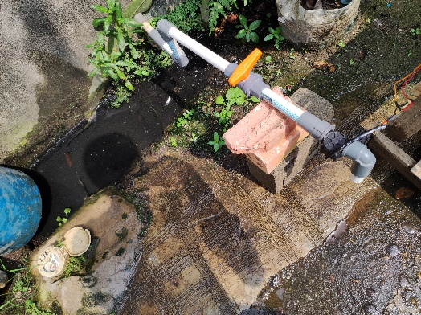

Gambar 4.25 Sensor *Water* *Flow* Disambung Ke Aliran Air PDAM

Selanjutnya, alat yang telah dirancang akan dinyalakan, dan pengujian akan dimulai dengan nilai volume air awal yaitu 0 Liter dan diatur nilai batas volume air yaitu 265 Liter.

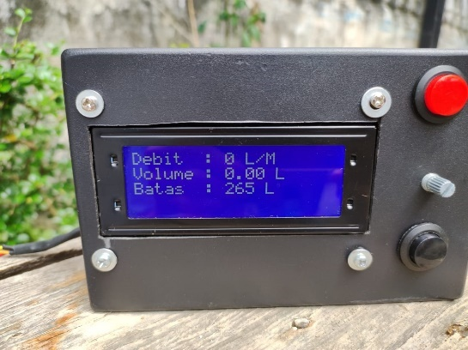

Gambar 4.26 Kondisi Awal Dari Debit dan Volume Air

Setelah alat dinyalakan, akan disiapkan *smartphone* untuk membuka aplikasi *blynk*. Aliran air dalam beberapa waktu akan dibuka dan ditutup. Pengamatan mengenai debit dan volume air akan dicoba menggunakan sebuah *widget SuperChart* yang sebelumnya sudah dimasukkan ke tampilan *blynk*. Berikut hasil dari pengamatan grafik debit dan volume air yang digunakan.

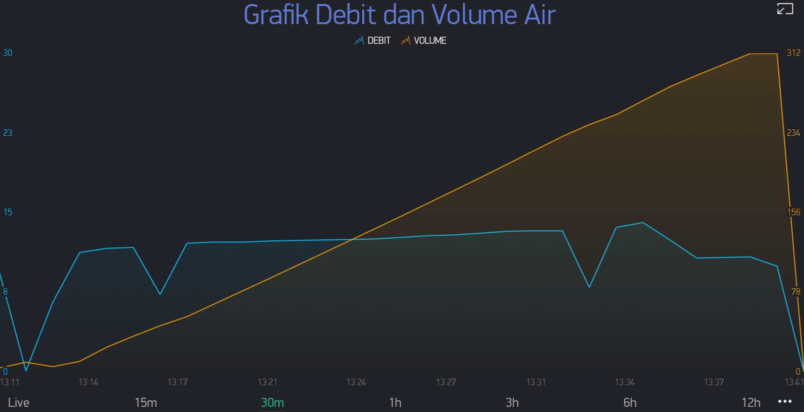

Gambar 4.27 Pengamatan Debit dan Volume Air PDAM Menggunakan Grafik

Pada Gambar 4.27, pengujian dilakukan pada tanggal 22 Mei 2022 dari pukul 13:11 sampai pukul 13:41. Berdasarkan pengamatan tersebut didapatkan bahwa, aliran air mulai mengalir ke sensor *water flow* pada pukul 13:11 dengan debit air sebesar 10L/M dan volume air yang terukur selama pukul 13:11 adalah 4 Liter.

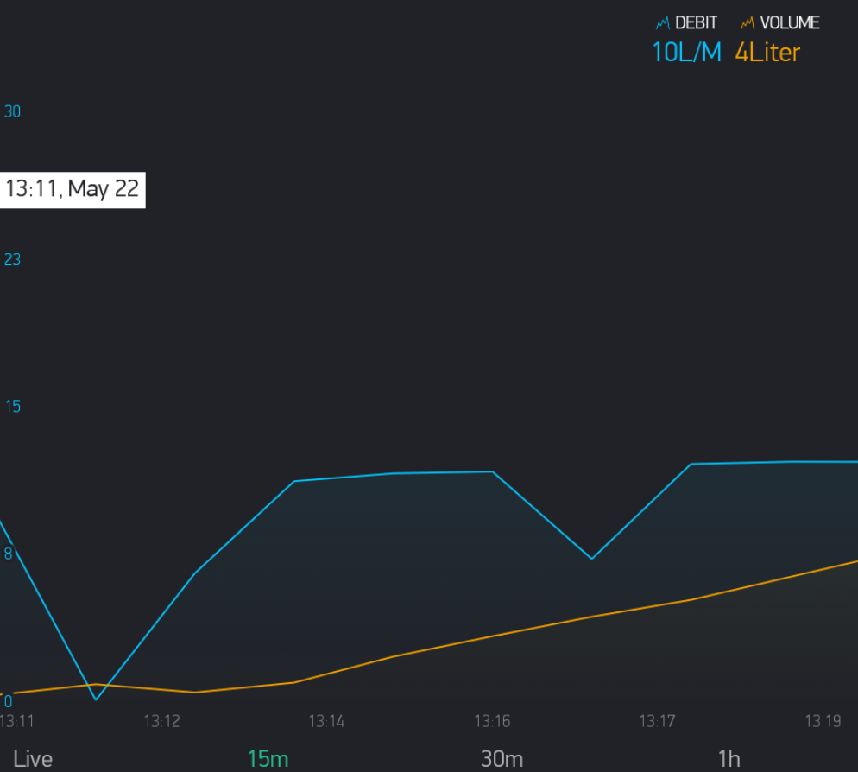

Gambar 4.28 Air Mulai Dialirkan Pukul 13:11

Berdasarkan Gambar 4.28, didapatkan bahwa satu menit kemudian aliran air dihentikan sehingga nilai debit air yang ditampilkan adalah 0 L/M. Selama dalam waktu sekitar satu menit tersebut, nilai volume air yang terukur adalah 10 Liter.

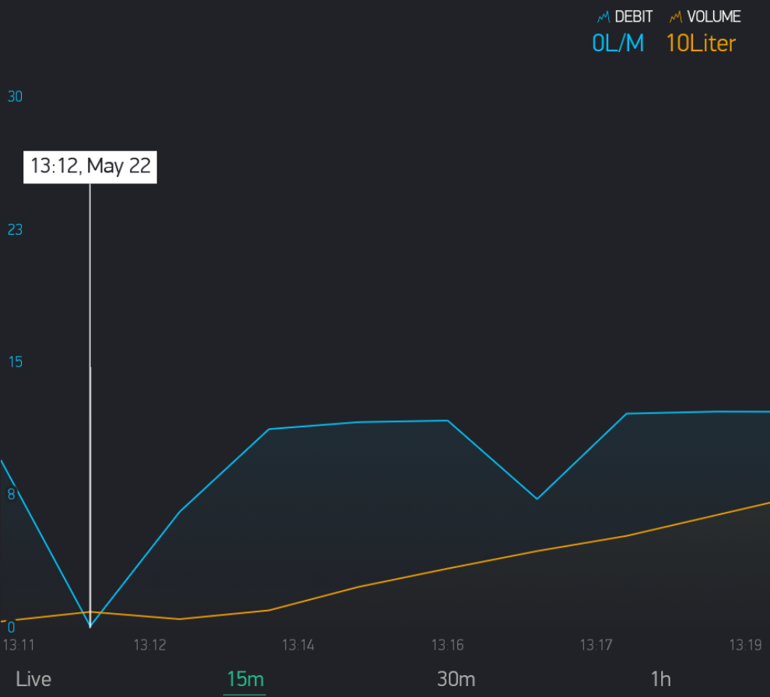

Gambar 4.29 Aliran Air Ditutup Pada Pukul 13:12

Berikutnya, setelah aliran air ditutup, *push button* hitam akan ditekan sehingga nilai volume air di-*reset* menjadi 0 Liter. Tidak lama setelah nilai volume air di-*reset*, *blynk* mengirimkan *email* ke pengguna mengenai nilai volume air sebelum di-*reset*.

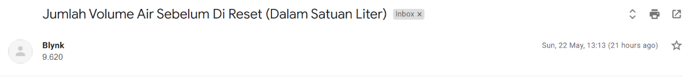

Gambar 4.30 *Email* Volume Air yang Di-*Reset* Pukul 13:13

Berdasarkan pada Gambar 4.30, nilai volume air yang ditampilkan di *email* adalah 9,620 Liter, sedangkan pada Gambar 4.29, nilai volume air yang terukur saat itu adalah 10 Liter. Hal ini disebabkan nilai yang ditampilkan pada grafik adalah nilai yang dibulatkan sehingga ditampilkan menjadi 10 Liter. Setelah volume air di-*reset*, aliran air kembali dibuka sehingga nilai debit dan volume kembali naik. Kemudian, pada pukul 13:34, ditemukan bahwa nilai volume air yang terukur adalah 266 Liter yang artinya, nilai batas volume air diatur menjadi 265 Liter sehingga pada kondisi ini sistem peringatan aktif. *Buzzer* pada saat itu langsung menyala dan aplikasi *blynk* mengirimkan notifikasi bahwa sistem peringatan aktif.

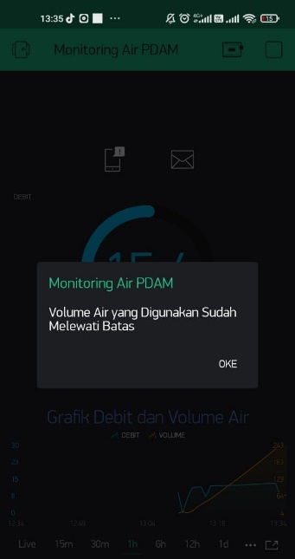

Gambar 4.31 Notifikasi Sistem Peringatan Aktif Pada Pukul 13:34

Setelah sistem peringatan aktif, *push button* merah ditekan agar *buzzer* yang tadi menyala menjadi mati. Berikutnya aliran air tetap mengalir sehingga nilai volume air semakin bertambah. Pada pukul 13:40, aliran air yang terukur saat itu adalah 312 Liter.

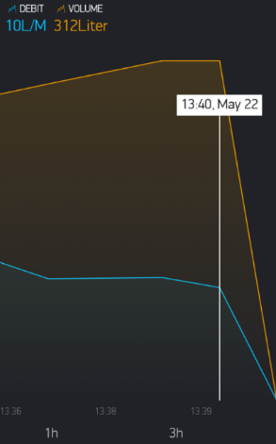

Gambar 4.32 Hasil Volume Air yang Terukur Pada Pukul 13:40

Selanjutnya pada pukul 13:41, aliran air ditutup dan nilai volume air di-*reset* menjadi 0 Liter. Hal ini menyebabkan nilai debit dan volume air pada pukul 13:41 menjadi 0.

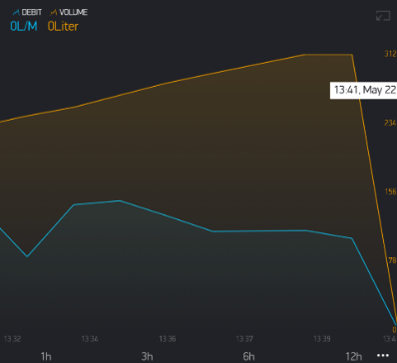

Gambar 4.33 Nilai Volume Air Di-*Reset* Pukul 13:41

Kemudian, *blynk* mengirimkan *email* ke pengguna mengenai volume air yang berhasil terukur sebelum di-*reset* pada pukul 13:41.

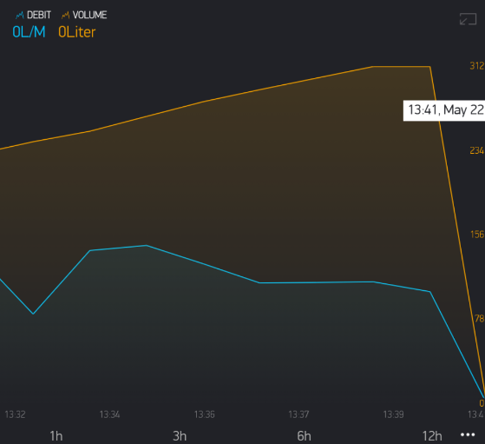

Gambar 4.34 Volume Air Di-*Reset* Pukul 13:41

Setelah nilai volume air di-*reset*, *blynk* mengirimkan sebuah *email* ke pengguna, untuk memberi tahu berapa nilai volume air yang terakhir terukur sebelum di-*reset*.

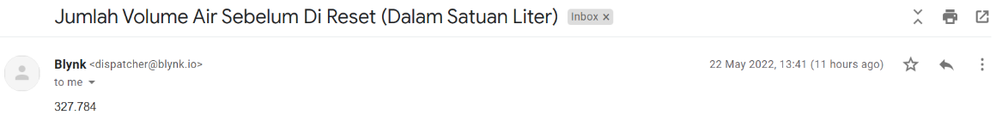

Gambar 4.35 Informasi Volume Air yang Di-*Reset* Pukul 13:41

Berdasarkan yang diamati melalui *email* yang dikirimkan oleh *blynk*, volume air yang digunakan sebelum di-*reset* adalah 237,784 Liter. *Email* tersebut berhasil dikirimkan ke pengguna pada kisaran pukul 13:41.

Berdasarkan hasil dari pengujian keseluruhan, dapat disimpulkan bahwa pengujian yang dilakukan pada tanggal 22 Mei 2022 dari pukul 13:11 sampai pukul 13:40 sudah bekerja dengan baik, mulai dari ketika aliran air yang dibuka, nilai debit pada LCD dan *blynk* menampilkan nilai debit dan volume air yang terukur. Ketika nilai volume air melewati 265 Liter, *buzzer* langsung menyala dan *blynk* berhasil mengirimkan notifikasi dan *email* ke pengguna. Lalu ketika *push button* merah ditekan, *buzzer* langsung mati yang artinya sistem peringatan jumlah pemakaian air PDAM yang berlebihan pada alat ini sudah bekerja dengan baik. Ketika *push button* hitam ditekan, nilai volume air langsung di-*reset* menjadi 0 Liter dan aplikasi *blynk* berhasil mengirimkan *email* ke pengguna mengenai volume air yang terakhir sebelum di-*reset* yang artinya dengan berhasilnya sistem *reset* volume air, pengguna dapat me-*reset* nilai volume air tanpa harus mematikkan kemudian menyalakan alat lagi dan dapat mengetahui nilai volume air sebelum di-*reset*. Kemudian grafik pada *blynk* sudah berhasil menampilkan informasi debit dan volume air. Ketika adanya air yang mengalir melalui sensor *water flow*, grafik debit air langsung naik dan grafik volume air juga ikut naik seiring dengan debit air yang mengalir. Begitupun ketika aliran air ditutup, grafik nilai debit langsung menjadi 0 dan grafik volume air tidak meningkat. Dengan adanya grafik pada tampilan *blynk*, maka pengguna dapat melihat informasi mengenai debit dan volume air pada waktu tertentu.